

月度证券投资者信心调查专报

（2021年第12期 总第165期）

中国证券投资者保护基金有限责任公司
2022年1月7日

证券投资者信心指数简介

为了解我国证券投资者在当前经济和市场环境下的投资心理和预期变化，2008年4月，投保基金公司在借鉴国内外投资者信心理论研究和调查工作实践的基础上，自主编制证券投资者信心指数。该指数以投保基金公司证券投资者固定样本库为依托编制，以月度为单位对证券投资者信心进行描述。
投保基金公司个人和一般机构投资者固定样本库约11,000人，通过分层多阶段（PPS）抽样方法从全国范围抽取产生，按照样本属性分布将样本库平均分为5个子样本组，相邻两月邀请同一组样本填答问卷，5个样本组轮换参与调查。证券投资者信心指数数值介于0-100之间，50为中性值。指数大于50时，表示投资者中持乐观、积极看法的比例大于持悲观、消极看法的比例，投资者信心整体偏向乐观。指数值越高，表示投资者的信心越强。指数小于50时，表示投资者中持乐观、积极看法的比例小于持悲观、消极看法的比例，投资者信心整体偏向悲观。
证券投资者信心指数是依托主观调查数据统计分析生成，鉴于调查方法、统计方式等还存在一定局限性，调查执行中可能存在抽样误差和调查误差，因此指数仍存在优化改进空间，请批评指正。

2021年12月证券投资者信心调查分析报告

投保基金公司自2021年12月31日起，依托公司投资者调查固定样本库开展了本期证券投资者信心调查，调查对象包括1,929名个人投资者和198名一般机构投资者，共发放调查问卷2,127份。截至2022年1月7日，收回有效问卷1,986份，回收率为93.4%。
调查显示，2021年12月证券投资者信心指数为57.0，环比下降2.7%，证券投资者信心指数上月大幅上涨后（11月指数为58.6，较10月53.5上升9.5%），本月出现小幅回落，略低于2021年全年均值58.1，总体仍保持在偏积极区间。子指数方面，股票估值指数为50.5，环比下降4.3%，投资者对股票估值的信心连续两月小幅回升后，再次回落至50中值附近。大盘乐观指数为57.0，环比下降2.4%，投资者对大盘上涨的预期继续保持偏乐观水平。投资者买入指数为53.2，环比下降2.0%，连续两月位于50中值上方。大盘抗跌指数为65.1，环比下降2.7%，仍为年内较高水平。大盘反弹指数为53.0，环比微降0.9%，2021年下半年走势较为稳定且偏向积极。

2021年11月、12月证券投资者信心指数比较表
 | 2021年11月 | 2021年12月 | 环比变化
证券投资者信心指数 | 58.6 | 57.0 | -2.7%
股票估值 | 52.8 | 50.5 | -4.3%
大盘乐观 | 58.4 | 57.0 | -2.4%
大盘反弹 | 53.5 | 53.0 | -0.9%
大盘抗跌 | 66.9 | 65.1 | -2.7%
买入指数 | 54.3 | 53.2 | -2.0%
12月证券投资者信心主要呈现以下特点：
一、股票估值指数再次回落至50中值附近
股票估值指数由上月52.8降至50.5，降幅4.3%，结束了连续两个月小幅回升走势，再次向50中值靠近。其中，认为当前股票价格低于其真实价值或合理投资价值的投资者占15.8%（上月17.9%），认为差不多的投资者占52.0%（上月50.1%），认为当前股票价格高于其真实价值或合理投资价值的投资者占15.1%（上月13.3%），回答“不确定”的投资者占17.1%（上月18.7%）。
二、大盘乐观指数小幅下降但仍偏向乐观
大盘乐观指数由上月58.4降至57.0，降幅2.4%，总体仍保持偏乐观的运行态势。其中，认为上证综指在未来一个月会上涨的投资者占22.6%（上月22.9%），看平的投资者占52.3%（上月53.5%），认为会下跌的投资者占13.6%（上月11.1%），回答“不确定”的投资者占11.5%（上月12.5%）。认为上证综指在未来三个月会上涨的投资者占28.4%（上月29.1%），看平的投资者占44.2%（上月44.2%），认为下跌的投资者占13.2%（上月12.0%），回答“不确定”的投资者占14.2%（上月14.7%）。
从更长周期看，认为在未来六个月中国股市会上涨的投资者占24.8%（上月29.3%），认为盘整的投资者占46.2%（上月42.3%），认为可能下跌的投资者占12.0%（上月10.1%），回答“不确定”的投资者占17.0%（上月18.3%）。
三、大盘反弹指数保持稳定
大盘反弹指数由上月53.5降至53.0，降幅0.9%，保持稳定偏积极走势。如果上证综指在未来一个月下跌10%，认为在接下去的一个月再涨回来的可能性“较大”的投资者占37.3%（上月39.5%），认为“可能”的投资者占31.6%（上月30.3%），认为可能性“较小”的投资者占22.3%（上月21.5%），回答“不确定”的投资者占8.8%（上月8.7%）。
四、大盘抗跌指数仍维持高位
大盘抗跌指数由上月66.9降至65.1，降幅2.7%，仍维持高位。其中，认为上证综指在未来一个月内下跌10%的可能性“较小”的投资者占40.5%（上月44.7%），认为“可能”的投资者占39.6%（上月36.8%），认为存在“较大”可能性的投资者占9.9%（上月9.1%），回答“不确定”的投资者占10.0%（上月9.4%）。
另外，认为上证综指在未来六个月内下跌30%的可能性“较小”的投资者占55.0%（上月57.8%），认为“可能”的投资者占26.9%（上月26.9%），认为存在“较大”可能性的投资者占6.9%（上月5.5%），回答“不确定”的投资者占11.2%（上月9.8%）。
五、投资者买入指数偏向积极
投资者买入指数由上月54.3降至53.2，降幅2.0%，连续两月位于50中值上方，偏向积极。其中，在未来三个月内考虑增加投资于股票资金量的投资者占15.7%（上月16.9%），考虑减少的投资者占10.7%（上月10.3%），选择维持现有资金量不变的投资者占51.6%（上月49.2%），回答“不确定”的投资者占22.0%（上月23.6%）。

附件：1.证券投资者信心指数及其子指数图
2.证券投资者信心指数与上证综指走势对比图

附件1：

证券投资者信心指数及其子指数图
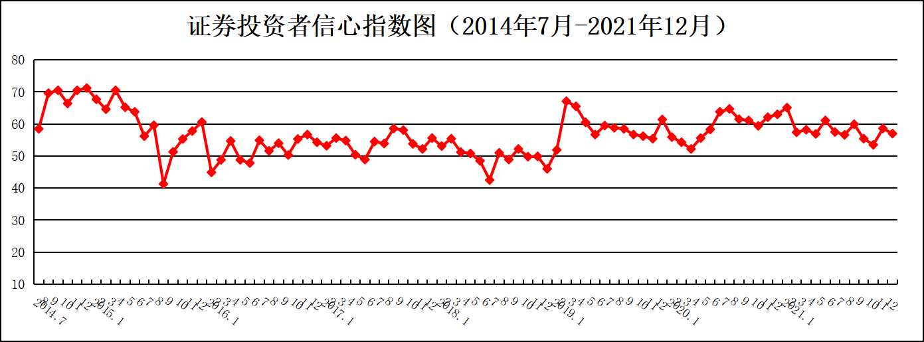
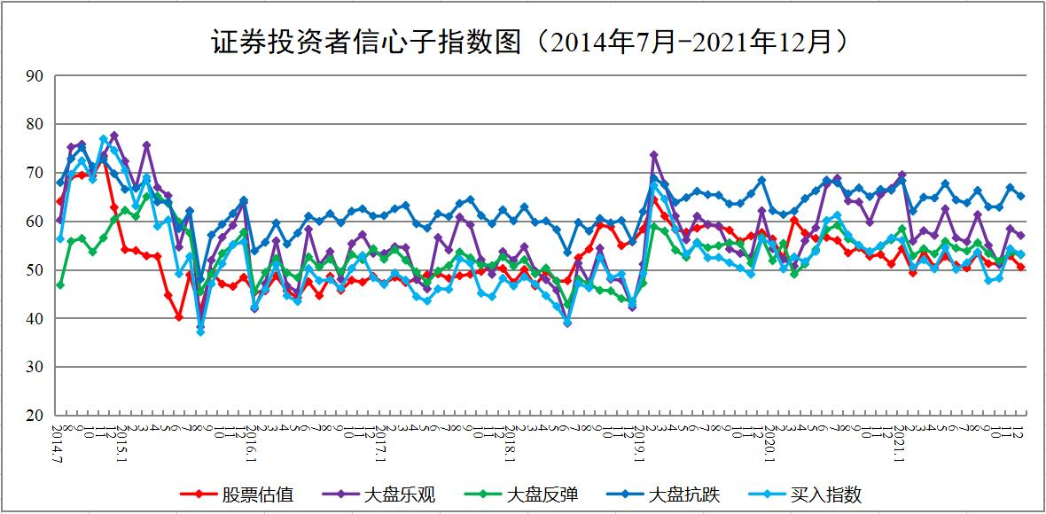
说明：证券投资者信心指数取值范围为[0，100]，50为中性值。
附件2：

证券投资者信心指数与上证综指走势对比图（2008.4—2021.12）
